Справочное руководство  Краткая инструкция  по Центру управления | RR06
Получение практических навыков работы с сайтом МПБ

Используйте свою учетную запись МПБ для получения практических навыков по регистрации информации на учебном сайте МПБ.

Адрес учебного сайта:
https://bch.cbd.int/resources/trainingsite.shtml

Доступ в Центр управления

Адрес:
https://bch.cbd.int/managementcentre/

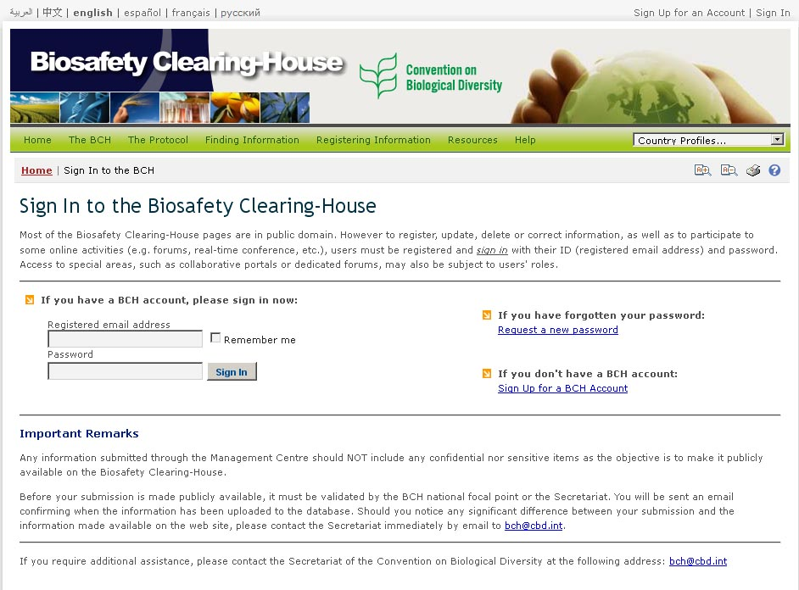
1
3
2
4
 | Переход на страницу Центра управления | Ссылка «Регистрация информации» в навигационной панели для перехода на страницу Центра управления.
 | Восстановление пароля | Ссылка для восстановления своего пароля, следуя инструкциям на соответствующей странице Центра управления
 | Получение учетной записи МПБ | Запрос на получение учетной записи МПБ путем заполнения соответствующей формы.
 | Вход в Центр управления | Для входа введите адрес вашей электронной почты и пароль и нажмите на кнопку «Войти» (Sign-in)

Начальная страница Центра управления
Адрес:

https://bch.cbd.int/managementcentre/
4
1
2
3
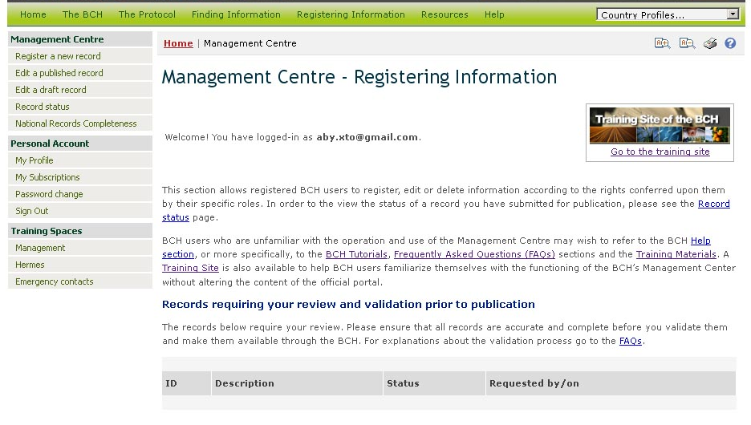

 | Ввод новой информации  (Register a new record) | Ссылка для ввода новых сведений.
 | Изменение существующей информации  (Edit a published record) | Ссылка для внесения изменений в уже ранее введенную информацию
 | Черновики  (Edit a draft record) | Ссылка для работы с черновиками своих записей.
 | Учебный сайт МПБ | Ссылка для перехода на Учебный сайт МПБ

Создание новых записей

Адрес:

https://bch.cbd.int/managementcentre/register/

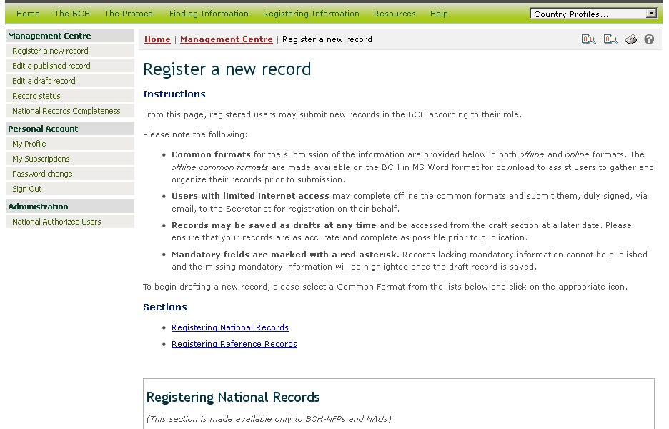
1
 | Выбор типа вводимой информации | Выберите тип вводимой информации: Национальные сведения (National records) или Справочная информация (Reference records).

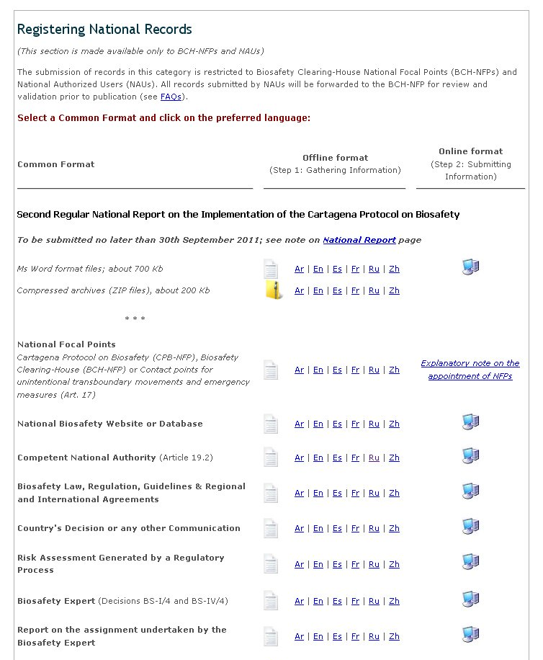
2
3
4
 | Категория информации | Выберите категорию информации из предоставленного списка
 | Формы для работы в автономном режиме | Загрузите форму (common format) на нужном языке для сбора и подготовки информации или предоставления сведений в автономном режиме.
 | Ввод сведений в режиме онлайн | Используйте ссылку (пиктограмма ) в соответствующей категории информации для ввода сведений в режиме онлайн.

Изменение существующей информации
1
2
3
4

Адрес:

https://bch.cbd.int/managementcentre/edit.shtml

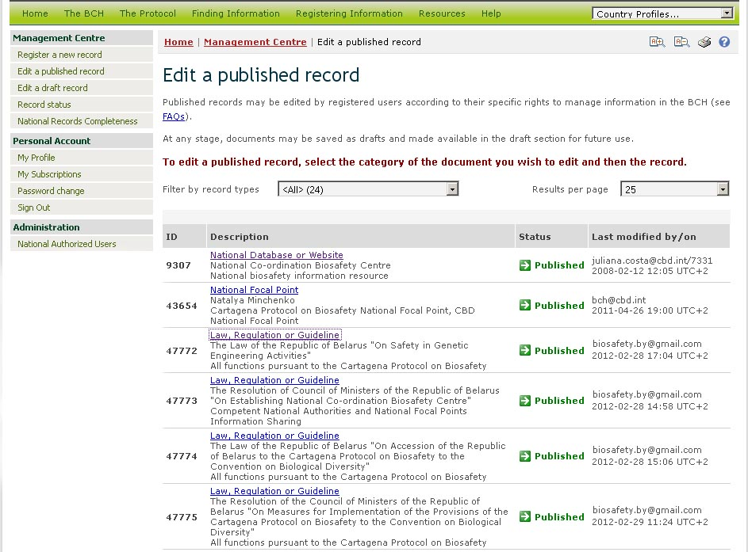
1

1 | Запись | Используйте ссылку в описании записей для изменения существующей информации

Черновики
4

Адрес:

https://bch.cbd.int/managementcentre/draftedit.shtml

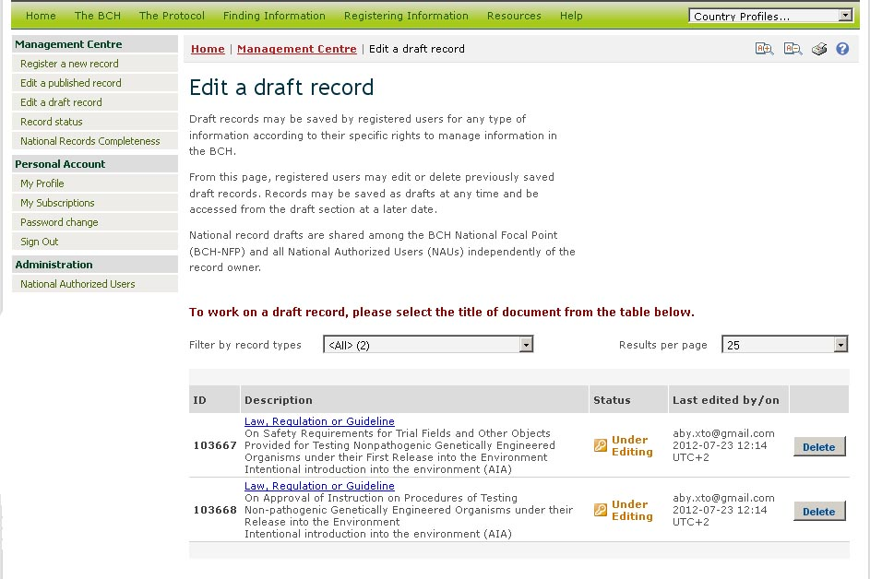
1
2

1 | Запись | Выберите необходимый черновик для редактирования, используя ссылку в его описании, или
2 | Удалить черновик | Удалите черновик, используя кнопку «Удалить» (“Delete”)

